Куб-6. Февраль (2023/2024)
Редакторы: Константин Сахаров, Дмитрий Китаев, Игорь Демьянцев, Александр Евтушков, Павел Столяров, Алексей Пономарёв
Игорь Демьянцев и Александр Евтушков благодарят за тестирование вопросов и ценные советы: Яну Азриэ́ль, Дмитрия Балашова, Андрея Кравченко, Александра Кудрявцева, Елену Лазареву, Надежду Па́влову, Константина Сахарова, Дмитрия Су́мина, Ульяну Фабри́чнину, Анну Циле́вич, Дарью Широ́кову, Тимура Юшко́.
В работе над вопросами Дмитрия Китаева Константину Сахарову помогли Кирилл Белоножкин, Дмитрий Власенков, Илья Иванов, Эдуард Курбангалеев, Елена Николайчук, Сергей Никольский, Павел Орлов, Инна Писанова, Андрей Субаев, Елена Субаева и другие замечательные люди.
Алексей Пономарёв и Павел Столяров благодарят за помощь в подготовке вопросов: Анушавана Аветисяна, Александру Долидзе, Павла Казначеева, Игоря Ломовацкого, Алину и Павла Носовых, Игоря Попова, Константина Сахарова, Андрея Солдатова, Светлану Стрельникову, Александра Фокина, Андрея Шинкаренко и команду «Дичь».

Тур 1
Редакторы: Павел Столяров, Алексей Пономарёв

Вопрос 1
Представители некой профессии в Вильнюсе под видом работы часто занимались кражами из домов. Ту же профессию упоминает возмущённый заглавный персонаж произведения 1920-х годов. Назовите эту профессию.
Ответ: Трубочист.
Комментарий: В годы немецкой оккупации Вильнюса трубочистам было разрешено свободно перемещаться по крышам домов, что было для них подспорьем в разных тёмных делах. Возмущённый Мойдодыр говорит неумытому мальчишке, что он чернее трубочиста.
Источники: 1. Д. Фишман. Книжные контрабандисты. Как поэты-партизаны спасали от нацистов сокровища еврейской культуры. Эксмо, 2022 г.
2. https://www.culture.ru/poems/33103/moidodyr
Автор: Павел Столяров

Вопрос 2
Один онкодиспансе́р закупил для своих пациентов полотенца, на которых были изображены ИКСЫ. После того, как разразился скандал, часть полотенец убрали. Назовите ИКСЫ двумя словами на одну и ту же букву.
Ответ: Знаки зодиака.
Комментарий: Убрали полотенца, на которых был изображён рак.
Источники: https://www.gazeta.ru/social/news/2023/12/21/21978217.shtml
Автор: Игорь Маричев

Вопрос 3
Федерико Гарсия Лорка написал поэму в память о погибшем друге, представителе некой профессии. На иллюстрации к этой поэме ОНИ изображены в виде полумесяца. Назовите ИХ двумя короткими словами.
Ответ: Рога быка.
Зачёт: Бычьи рога.
Комментарий: Лорка посвятил поэму Игнасио Санчесу Мехиасу — знаменитому тореадору, погибшему от ранения на арене. На иллюстрации Леонида Тишкова изображён бык, сражающий Мехиаса.
Комментарий (изображение):
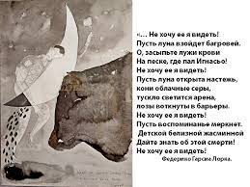
Источники: 1. https://ru.wikisource.org/wiki/Стихотворения_(Гарсиа-Лорка)
2. https://clck.ru/37SfQD
Автор: Павел Столяров

Вопрос 4
Испанский король Карл Четвёртый был малопримечательной исторической личностью. На необычном портрете работы Жана Бози́ля отрёкшийся от престола монарх и вовсе изображён ТАК. Ответьте двумя словами на одну и ту же букву: как именно?
Ответ: Со спины.
Зачёт: Сидя/стоя спиной.
Комментарий: Бозиль написал портрет Карла IV по памяти, спустя десять лет после его отречения от испанского престола в пользу Жозе́фа Бонапарта. Пояснений к картине не осталось, но можно предположить, что так художник выразил своё отношение к поступку монарха.
Комментарий (изображение):
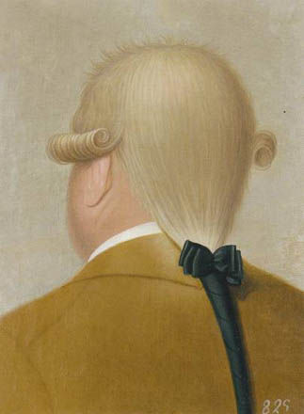
Источники: 1. https://www.larazon.es/cultura/quieres-admirar-parte-historia-espana-caminando-arte-mira-que-buen-plan_2023080164c8078ff786880001749acc.html
2. http://elogedelart.canalblog.com/archives/2010/03/07/17153496.html
3. https://t.me/captainpaleo/14183
Автор: Павел Столяров

Вопрос 5
В книге Александра Соболева династия Романовых осталась у власти. Революционно настроенный персонаж прокалывает воздушный шарик красного оттенка, наглядно объясняя соратникам, как легко можно достичь желаемого. Ответьте, использовав слово греческого происхождения: на что он таким образом намекает?
Ответ: Гемофилия [наследника престола/царя/императора].
Комментарий: Циничный персонаж объясняет, что от наследника престола, страдающего гемофилией, при необходимости совсем нетрудно избавиться.
Источники: А. Соболев. Грифоны охраняют лиру. Т8, 2022 г.
Автор: Павел Столяров

Вопрос 6
В Колумбии наряду с обращениями «сеньор» и «дон» в быту используется другое обращение, без оттенка иерархичности. Это обращение происходит от слова со значением «ИКС». Как звали ИКСА в названии произведения 1988 года?
Ответ: Тоторо.
Комментарий: Фамильярно-дружелюбное обращение «veci» [бэси] происходит от «бэси́но», что в переводе означает «сосед». «Мой сосед То́торо» — мультфильм Хаяо Миядзаки.
Источники: 1. https://arzamas.academy/mag/1033-columbia
2. https://ru.wikipedia.org/wiki/Мой_сосед_Тоторо
Автор: Алексей Пономарёв

Вопрос 7
Песня Дона Макли́на American Pie [аме́рикэн пай] рассказывает об истории рок-музыки в США в 50-х и 60-х годах. О смене эпох говорит не только текст песни, но и переход из ПЕРВОГО во ВТОРОЕ. Какие несклоняемые слова мы заменили на ПЕРВОЕ и ВТОРОЕ?
Ответ: Моно, стерео.
Комментарий: Песня начинается в моно и постепенно переходит в стереозвучание, отражая переход в эпоху стерео.
Источники: https://www.songfacts.com/facts/don-mclean/american-pie
Автор: Павел Носов

Вопрос 8
Психолог Даниэ́ле Нова́ра пишет: не узнав, что находится в прошлом, мы не можем двигаться вперёд и преодолевать препятствия. В этой связи Новара упоминает о важной функции некого предмета. Назовите этот предмет тремя словами.
Ответ: Зеркало заднего вида.
Комментарий: Работа с болевыми точками из прошлого сродни взгляду в зеркало заднего вида. Не узнав, что находится позади автомобиля, не стоит приступать к обгону.
Источники: Новара Д. Мои любимые триггеры: Что делать, когда вас задевают за живое. — С. 12
Автор: Алексей Пономарёв

Вопрос 9
Во время приёма пищи на космической станции Юлия Переси́льд вспомнила эпизод из произведения, входящего в хрестоматийный цикл. Назовите топоним, который есть в названии этого цикла.
Ответ: Диканька.
Комментарий: Еда в невесомости летала над столом, как у Гоголя в рассказе «Ночь перед Рождеством» из цикла «Вечера на хуторе близ Дика́ньки».
Источники: Пересильд Ю. Это космос, детка! - С. 226
Автор: Алексей Пономарёв

Вопрос 10
Раздаточный материал: [
ПРОПУСК1 vs ПРОПУСК2
]
Известный современный художник в своём проекте задаёт философские, моральные и другие вопросы, а также пытается ответить на них сам. Короткие пропуски в англоязычном названии проекта различаются только капитализацией. Назовите этого художника.
Ответ: Ай Вэйвэй.
Комментарий: Известный китайский художник в рамках проекта Ai vs AI («Ай против искусственного интеллекта») в течение 81 дня будет задавать вопросы нейросети.
Источники: 1. https://www.theguardian.com/artanddesign/2024/jan/11/art-that-can-be-easily-copied-by-ai-is-meaningless-says-ai-weiwei
2. https://youtube.com/playlist?list=PLifout56DcHtcUZCdk4Kbia0EHLFRFWgE&si=UX1r7eVHSHLg8VFY
3. https://t.me/Betoncvc/5076
Автор: Павел Столяров

Вопрос 11
Европейские ценители японского искусства в 19-м веке часто не догадывались об источниках вдохновения художников. Так, не знавший японского языка Ван Гог однажды скопировал с одной из гравюр адрес ЕГО. Назовите ЕГО двумя словами или словом французского происхождения.
Ответ: Публичный дом.
Зачёт: Бордель, дом терпимости.
Комментарий: Героинями популярного жанра гравюр укиё-э в основном были куртизанки, о чём европейцы чаще всего не знали. Ван Гог копировал понравившиеся гравюры и однажды занял свободное место на одной из них иероглифами, которые оказались адресом публичного дома.
Источники: Евгений Штейнер. «В пучине бренного мира: Японское искусство и его коллекционер Сергей Китаев». Издательство «Новое литературное обозрение», 2022 г.
Автор: Павел Столяров

Вопрос 12
Словом ИКС заменено другое слово.
Прототипом одного фольклорного персонажа были средневековые торговцы ИКСОМ, которым чистили разную утварь. В одном мультфильме на этого персонажа работают животные. Назовите этих животных.
Ответ: Овцы.
Комментарий: В прошлом торговцы продавали песок разных фракций как чистящее средство. Упомянутый персонаж — Песочный человек, известный своей способностью усыплять детей. Также можно уснуть, считая овец.
Источники: 1. https://arzamas.academy/shorts/378/10, 05:41
2. М/ф «Гарфилд Шоу», 4-й сезон, 21-я серия «Молчание овец».
Автор: Алексей Пономарёв

Тур 2
Редакторы: Игорь Демьянцев, Александр Евтушков

Вопрос 13
Персонаж одного фэнтези обладает способностью видеть сквозь время. Символично, что зрачки этого персонажа имеют форму... Ответьте двумя словами: форму чего?
Ответ: Песочных часов.
Комментарий: В качестве испытания Рейстлин Маджере, герой «Саги о Копье», получил способность видеть разрушительную силу времени, и через какое-то время зрачки мага приобрели необычную форму.
Комментарий (изображение):

Источники: https://dragonlance.fandom.com/ru/wiki/Рейстлин_Маджере
Автор: Александр Евтушков

Вопрос 14
Официальный мяч Евро-2004 «Роте́йро» был назван в честь журнала Васко да Гамы. Для каждой игры на мяче среди прочего указывались два параметра, которые в данном случае характеризовались словами «ТАКАЯ» и «ЭТАКАЯ». Назовите ТАКУЮ и ЭТАКУЮ словами на парные согласные.
Ответ: Западная, северная.
Зачёт: в любом порядке.
Комментарий: На мячах, названных в честь судового журнала известного мореплавателя, были указаны названия играющих команд, дата, название стадиона, а также долгота и широта центральной точки поля. Португалия в основном находится западнее Гринвичского меридиана.
Источники: https://en.wikipedia.org/wiki/Adidas_Roteiro
Автор: Игорь Демьянцев

Вопрос 15
Раздаточный материал (изображение):
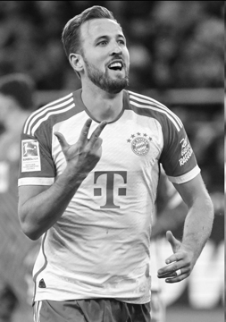
Харри Кейн отлично влился в ряды мюнхенской «Баварии», став своим не только на футбольном поле. Пользователь шутит, что Кейном был бы доволен... Персонаж какого фильма?
Ответ: «Бесславные ублюдки».
Зачёт: Inglourious Bastеrds.
Комментарий: В фильме Тарантино британец показал на пальцах жест «три» вытянутыми указательным, средним и безымянным пальцами, чем выдал себя. Считается, что немцы используют для этого жеста большой, указательный и средний пальцы.
Источники: https://www.thickaccent.com/2023/11/06/harry-kanes-three-finger-celebration-sparks-inglorious-basterds-nostalgia/
Автор: Игорь Демьянцев

Вопрос 16
Карме́ло Мартинес, результативно выступавший за «Сан-Диего», по аналогии с более известным придумал термин, в который входит слово «ОНО». Ответьте несклоняемым словом: что такое ОНО?
Ответ: Сомбреро.
Комментарий: Термин «Золотое сомбреро» начинает свою жизнь от термина «хет-трик». В ранние годы он использовался в бейсболе, чтобы описать, когда отбивающий получает три страйкаута в одной игре, но в последнее время используется чаще, когда необходимо описать три хоумрана, выбитых одним игроком за игру. «Hat» [хэт] с английского языка переводится как «шляпа», и четыре страйкаута означают, что шляпа должна быть значительно больше и крупнее, потому мексиканское сомбреро идеально подходит для этого.
Источники: https://firstbase-baseball.ru/glossary/golden-sombrero/
Автор: Александр Евтушков

Вопрос 17
Сборная па́нков является единственной в своём роде и с 1990 года принимает участие в Кубке мира по лакроссу. Какое слово в вопросе мы заменили?
Ответ: Хауденосауни.
Зачёт: Ирокезов.
Комментарий: Мужская сборная хауденосауни (или же, по-простому, ирокезов) по лакроссу — единственная команда коренных народов Америки, получившая международное признание как команда суверенного народа. Лакросс — вид спорта, который изобретён коренными американцами. Замена обусловлена тем, что панки часто носят причёску-ирокез.
Источники: https://en.wikipedia.org/wiki/Haudenosaunee_men's_national_lacrosse_team
Автор: Александр Евтушков

Вопрос 18
Говорят, что важную роль в ЕГО жизни сыграл амулет, который обеспокоенная жена накануне привезла из резервации. Этот амулет ОН не снимал все восемь лет. Назовите ЕГО.
Ответ: [Рональд] Рейган.
Комментарий: Нэнси Рейган верила в проклятие Текумсе́, несколько месяцев отговаривала мужа баллотироваться на президентских выборах, а осознав, что мольбы бесполезны, решила попробовать договориться с индейскими шаманами. Кто знает, может быть, именно благодаря талисману политик остался жив даже после покушения, совершенного в 1981-м. Слова «сыграло роль» — небольшая подсказка об актёрском прошлом президента.
Источники: http://istorja.ru/forums/topic/2-proklyatie-tenkstvatavyi-ssha-ostalsya-god/
Автор: Игорь Демьянцев

Вопрос 19
Лазарь Ме́ир при эмиграции в США в одной из граф указал ПРОПУСК, что должно было повысить шансы. Заполните ПРОПУСК двумя словами, являющимися названием фильма конца 20-го века.
Ответ: День независимости.
Комментарий: Настоящая дата рождения будущего основателя «Метро-Голдвин-Майер» осталась неизвестна — предположительно, 12 июля. Когда он получал американское гражданство, то выбрал в качестве дня рождения 4 июля — День независимости США. «День независимости» — американский научно-фантастический боевик 1996 года Роланда Эммериха.
Источники: 1. https://ru.wikipedia.org/wiki/Майер,_Луис_Барт
2. https://en.wikipedia.org/wiki/Independence_Day_(1996_film)
Автор: Игорь Демьянцев

Вопрос 20
Раздаточный материал (изображение):

Одна мозамбикская больница провела кампанию по сбору кепок и солнцезащитных очков, предназначенных для НИХ. На раздаточном материале скрыто слово «ОН». Назовите ЕГО.
Ответ: Альбинос.
Комментарий: Аксессуары, собранные врачами отделения продвинутой дерматологии, не только защитят африканцев, чутких к палящему солнцу, но и должны помочь скрыться от суеверных соотечественников, имеющих предубеждения против альбиносов.
Источники: https://ru.denia.com/triunfa-la-campana-del-hospital-san-carlos-grupo-hla-de-denia-con-el-fin-de-recoger-gafas-y-gorras-para-las-personas-albinas-de-mozambique/
Автор: Игорь Демьянцев

Вопрос 21
В одном из эпизодов сериала «Доктор Кто» заглавная героиня попадает в 17-й век, где обвиняется в колдовстве. Изворотливая героиня избегает смерти, за что благодарна времени, проведённому с НИМ. Назовите ЕГО фамилию.
Ответ: [Гарри] Гудини.
Зачёт: [Эрик] Вайс.
Комментарий: В этой истории ведьму решают не сжечь, а утопить. Однако Доктору удаётся спастись, потому что «мокрые выходные» с Гарри Гудини прошли с пользой. В ранней карьере у знаменитого иллюзиониста преобладали номера по самоосвобождению от наручников и из резервуаров с водой.
Источники: Сериал «Doctor Who», сезон 11, эпизод 8 («The Witchfinders»)
Автор: Александр Евтушков

Вопрос 22
Слово «ОНА» заменяет два других слова.
Мультсериал «Робоцып» полон отсылок. Так, в одном из эпизодов после высадки на неизвестной планете единственным выжившим парадоксально оказывается персонаж в НЕЙ. На картине 19-го века работы Гаэта́но Галли́но в НЕЙ изображён известный человек. Назовите этого человека.
Ответ: [Джузеппе] Гарибальди.
Комментарий: ОНА — это красная рубашка. Из вселенной «Звёздного пути» в поп-культуру пробрался термин «краснорубашечники». Это такие второстепенные персонажи, которые гибнут вскоре после появления в кадре. Однако «Робоцып» высмеял эту практику и убил основных героев — Кирка, Спока и МакКоя, а вот обычный краснорубашечник выжил в этой вылазке. Гарибальди использовал красные рубашки как символ своего добровольческого отряда.
Комментарий (изображение):
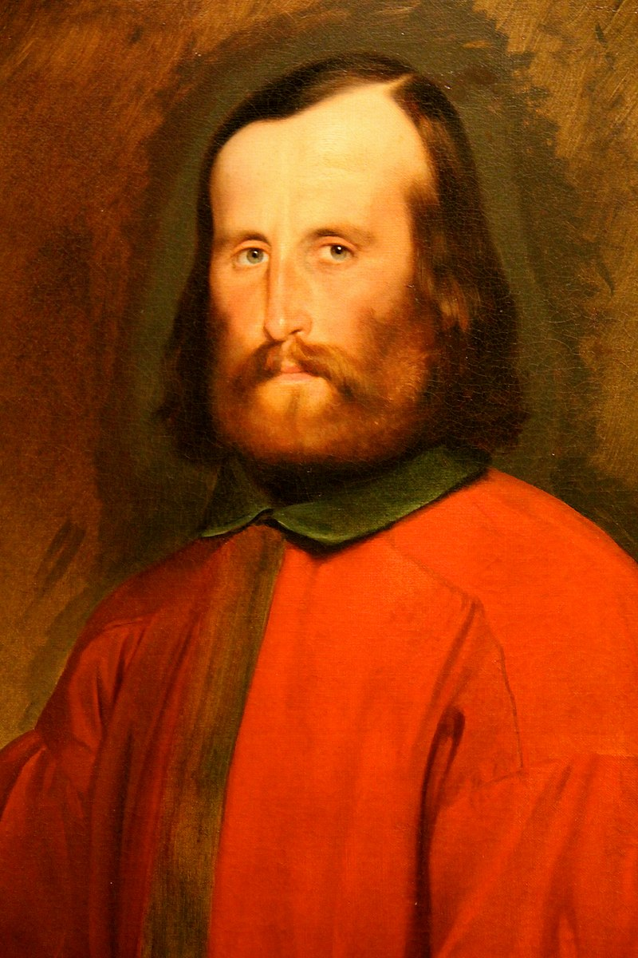
Источники: 1. https://www.youtube.com/watch?v=I-BbfW1mXsA
2. https://it.wikipedia.org/wiki/Gaetano_Gallino
Автор: Александр Евтушков

Вопрос 23
Находясь в Париже, Богуслав Радзиви́лл был вынужден заложить имущество. За это его прозвали «торговцем АЛЬФАМИ», что привело к скандалу и вызову на дуэль. Впрочем, дуэль не состоялась, но репутация была испорчена. Назовите АЛЬФУ.
Ответ: Ложка.
Зачёт: [Серебряная] ложечка.
Комментарий: Ради ухаживания за принцессой де Кантекруа́ Радзивилл заложил столовое серебро, и на королевском балу граф де Рие обозвал Богуслава «торговцем ложками», за что получил в челюсть. Мазарини попытался помирить соперников, но де Рие говорить уже не мог, поэтому молча бросил перчатку. Несмотря на то, что дуэль так и не состоялась, неприятный осадочек всё же остался.
Источники: https://planeta.by/useful/dvesti-let-spustya-devyat-istorij-iz
Автор: Игорь Демьянцев

Вопрос 24
Дуплет. Два вопроса по 30 секунд. Не перепутайте
ответы:
1. Персонаж англоязычного мультсериала представляет собой переходную стадию между незрелой и зрелой особью инопланетной расы. Напишите короткое имя этого персонажа.
2. В ранних версиях известный символ представлял собой и фонарик, и шляпу Шерлока Холмса, но в итоге прижилась ОНА. Назовите ЕЁ коротким словом.
Ответ: 1. Пупа. 2. Лупа.
Зачёт: 1. Pupa.
Комментарий: Можно сказать, что персонаж являет собой куколку — стадию, через которую проходят некоторые насекомые. Пришедшее в английский из латыни слово «pupa» [пу́па] обозначает куколку, поэтому имя персонажу дали довольно логичное. Во втором вопросе дуплета речь идёт об иконке поиска в различных программных продуктах. Просьба не перепутать ответы была небольшой подсказкой, отсылающей к старому анекдоту о том, как некие Пупа и Лупа пошли получать зарплату, а в бухгалтерии что-то перепутали.
Источники: 1. https://solaropposites.fandom.com/wiki/The_Pupa
2. http://www.lookatme.ru/mag/live/things/211009-internet-archeology-search-icon
Автор: Александр Евтушков

Тур 3
Редакторы: Константин Сахаров, Дмитрий Китаев

Вопрос 25
Героиня романа Дианы Сеттерфилд, войдя в кембриджский магазин, ощутила запах кожи, а рукой пробежалась по НИМ, словно по клавишам пианино. Назовите ИХ двумя словами на одну и ту же букву.
Ответ: Корешки книг.
Комментарий: Кожаными были книжные переплёты.
Источники: https://www.rulit.me/books/trinadcataya-skazka-read-334652-5.html
Автор: Дмитрий Китаев

Вопрос 26
Издатель газеты The New York World задумался о НИХ после появления в домах американцев электрического освещения. Назовите ИХ двумя словами на одну и ту же букву.
Ответ: Вечерние выпуски.
Зачёт: Ночные номера/новости.
Комментарий: В XIX веке все газеты были утренними — это было продиктовано образом жизни читателей. Но появление электричества начало менять быт людей: благодаря освещению стало комфортно читать газету дома вечером.
Источники: https://podcast.ru/e/0fbcYY~oBnW, 00:14:00
Автор: Дмитрий Китаев

Вопрос 27
До введения запрета на азартные игры Народная площадь Шанхая была частью ЕГО. Назовите ЕГО.
Ответ: Ипподром.
Комментарий: В площадь была интегрирована скаковая трасса и трибуны, используемые сейчас во время парадов.
Источники: https://ru.wikipedia.org/wiki/Народная_площадь_(Шанхай)
Автор: Дмитрий Китаев

Вопрос 28
Герою Юрия Арабова велосипед напомнил ЕГО. Часть ЕГО таила в себе смертельную опасность... Для кого?
Ответ: Для Вещего Олега.
Зачёт: [Князь] Олег.
Комментарий: ОН — скелет коня. Согласно преданию, князь Олег принял смерть «от коня своего», а точнее от таившейся в черепе змеи.
Источники: https://libking.ru/books/russian-contemporary/1123218-2-yurij-arabov-stolknovenie-s-babochkoj.html#book
Автор: Дмитрий Китаев

Вопрос 29
В одном мультфильме солдаты соревнуются не только в стрельбе из пушек, но и в современной олимпийской дисциплине — ЭТОМ. Назовите ЭТО двумя существительными.
Ответ: Толкание ядра.
Зачёт: Метание ядра.
Комментарий: Ядра в необычном соревновании были не только снарядом для стрельбы, но и самостоятельным спортивным снарядом. Ещё показаны скачки, но не похожие на олимпийский конный спорт, и перетягивание каната, которое присутствовало только на самых первых современных Олимпиадах, а потом было исключено.
Источники: https://vk.com/video-136571940_456241522, 23-26 минуты
Автор: Дмитрий Китаев

Вопрос 30
Ребёнок из одного фильма ненавидит отца, поэтому на рисунке пожара в самолёте изображает отца... Ответьте словами на парные согласные: как?
Ответ: Без парашюта.
Комментарий (изображение):
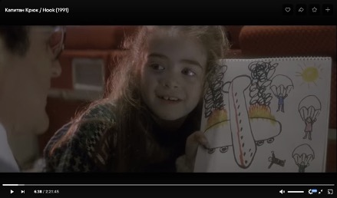
Источники: Х/ф «Капитан Крюк» (1991), 6:38
Автор: Дмитрий Китаев

Вопрос 31
Раздаточный материал: [
Он сбросил с себя овечью шкуру и зарычал: «**, ******те»
]
Восстановите пропуск в цитате из сказки «Три поросёнка».
Ответ: Ну, погоди.
Комментарий: Реплика известна по другому волку — персонажу мультфильма.
Источники: http://www.planetaskazok.ru/smihalkovsth/triporosenkamihalkov?start=1
Автор: Дмитрий Китаев

Вопрос 32
После убийства самозванца Лжедмитрия Первого один боярин демонстративно бросил на тело убитого ЕЁ. Какая ОНА стала известной загадкой того же века?
Ответ: Железная [маска].
Комментарий: Она символизировала двуличие самозванца, который выдавал себя за другого человека. «Долго мы тешили тебя, обманщик, — сказал боярин, — теперь ты нас позабавь!..» Железная Маска — таинственный узник эпохи короля Людовика XIV, с 1670-х содержавшийся в ряде французских тюрем, в том числе в Бастилии.
Источники: 1. http://rushist.com/index.php/russia-children/745-ubijstvo-lzhedmitriya
2. https://ru.wikipedia.org/wiki/Железная_Маска
Автор: Дмитрий Китаев

Вопрос 33
Исследователь парадоксально отметил, что ОНА стала прекрасной почвой для роста экономики ряда городов в Средние века. Какой город в центре Европы обязан ЕЙ названием?
Ответ: Зальцбург.
Комментарий: Засыпание почвы солью — известный с древних времён ритуал. Например, по легенде, войска Сципиона Африканского перепахали плугами и засыпали солью побеждённый Карфаген, чтобы в этих местах больше никогда ничего не росло. Название города Зальцбург можно перевести с немецкого как «соляная крепость».
Источники: 1. https://youtu.be/bW2HtOjk_oU?si=e9je3yn99EiWAtZm&t=1833
2. https://ru.wikipedia.org/wiki/Зальцбург
Автор: Дмитрий Китаев

Вопрос 34
Путешествовавший по США Александр Генис рассказывает, что в НИХ всегда можно выгодно купить драгоценности. Назовите ИХ двумя словами на одну и ту же букву.
Ответ: Ломбарды Лас-Вегаса.
Комментарий: Азартные игроки, стремясь отыграться, достаточно дёшево закладывают драгоценности.
Источники: https://music.yandex.ru/album/8774962, 6-я минута
Автор: Дмитрий Китаев

Вопрос 35
Пётр Мамонов предполагает, что зубы у человека Господь не считал нужными и сделал только по просьбе того в последнюю очередь. А подтверждением тому служит ОНО. Ответьте точно: чем стало ОНО в 1977 году?
Ответ: Торговым знаком Apple.
Зачёт: Логотипом/эмблемой [корпорации/фирмы] Apple.
Комментарий: Зубы якобы потребовались человеку, чтобы справиться с заинтересовавшим его объектом. ОНО — надкушенное яблоко, в первом случае — с древа познания.
Источники: 1. https://citaty.info/quote/151859
2. https://dzen.ru/a/YORR_kaMyVAjCaF6
Автор: Дмитрий Китаев

Вопрос 36
На картине Хе́ндрика ван Ба́лена есть павлин, сова, лук, а также яблоко. Какое мужское имя фигурирует в названии?
Ответ: Парис.
Комментарий: Павлин был символом Геры, сова — Афины, а Амур с луком — Афродиты. Картина называется «Суд Париса». Конец пакета, наступило время голосовать!
Комментарий (изображение):
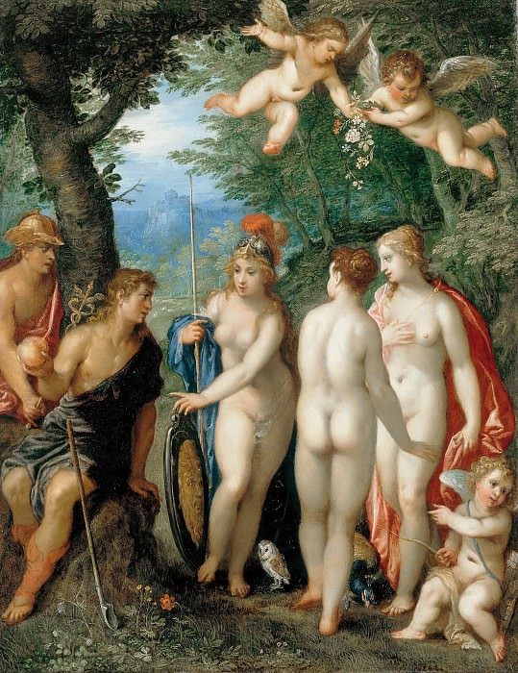
Источники: https://gallerix.ru/storeroom/1798926933/N/975153556/
Автор: Дмитрий Китаев

